- „Jak nasza mama zreperowała księżyc”- posłuchaj opowiadania, następnie spróbuj odpowiedzieć na pytania: Dlaczego księżyc był smutny, kto pomógł księżycowi, jak mama rozwiązała problem księżyca?

„Jak nasza mama zreperowała księżyc”
Mama opowiadała, że obudziła się w nocy, bo księżyc świecił jej prosto w twarz. Wstała z łóżka, aby zasłonić okno. I wtedy usłyszała, że ktoś pochlipuje na dworze. Więc wyjrzała oknem, ciekawa, co tam się dzieje. I zobaczyła, że księżyc świeci na niebie z bardzo smutną miną, a po brodzie, osłoniętej małą białą chmurką, płyną mu łzy.
- Co ci się stało? - spytała nasza mama. Dlaczego płaczesz?
- Buuuu! - rozpłakał się wtedy księżyc na cały głos - chciałem zobaczyć, jak wygląda z bliska wielkie miasto, spuściłem się na dół, zaczepiłem o wysoką wieżę i obtłukłem sobie rożek!
Księżyc odsunął białą chmurkę i mama zobaczyła, że ma utrącony dolny róg. Wyglądał zupełnie jak nadłamany rogalik.
- Co to będzie! - lamentował księżyc. - Kiedy zrobię się znów okrągły, będę wyglądał jak plasterek sera nadgryziony przez myszy! Wszyscy mnie wyśmieją!
- Cicho - powiedziała mu mama. - Cicho, bo pobudzisz dzieci. Chodź tu na balton, połóż się na leżaku i poświeć mi, a ja spróbuję wymyślić jakąś radę na twoje zmartwienie.
Księżyc podpłynął do balkonu i ułożył się ostrożnie na leżaku. A mama założyła szlafrok, pantofle i poszła do kuchni. Cichutko wyciągnęła stolnicę, mąkę, jaja, śmietanę i zagniotła wielki kawał żółciutkiego ciasta. Z tego ciasta ulepiła rożek, taki, jakiego brakowało księżycowi.
- Siedź teraz spokojnie - powiedziała - to ci przyprawię ten twój nieszczęsny rożek.
Okleiła mama księżycowi brodę ciastem, równiutko, i wylepiła taki sam rożek, jak ten, co się obtłukł. Potem wzięła jeszcze parę skórek pomarańczowych i tymi skórkami, jak plastrem, przylepiła ciasto do księżyca.
- Gotowe! - powiedziała. - Za kilka dni rożek ci przyrośnie i będziesz mógł te plasterki wyrzucić. Ale pamiętaj, na drugi raz nie bądź gapą, omijaj sterczące dachy i wysokie wieże. Przecież mogłeś się rozbić na kawałki!
Janina Papuzińska

- „Rakieta”- Rodzic wycina puzzle a zadaniem dziecka jest ułożyć je i przykleić na czystą kartkę.

3. „Planetarne memory” – rodzic drukuje podwójnie zdjęcie z rakietami i wycina obrazki. Nasze zasady gry: Wszystkie kartoniki należy ułożyć na podłodze, stole lub łóżku obrazkami do dołu. Zalecana ilość graczy w memory to 2 osoby. Zabawa polega na zebraniu jak największej liczby par, każda osoba odwraca 2 wybrane kartoniki i jeżeli jest to para to odkłada je na bok i gra dalej. Natomiast, jeżeli nie wylosował takich samych obrazków to odkłada je na miejsca obrazkami na dół. Trzeba się wtedy starać zapamiętać, które obrazki się odkłada, w które miejsce, by potem ułatwić sobie grę. W przypadku, gdy gracz nie wylosuje 2 takich samych kartoników, oddaje kolejkę następnemu graczowi. Kończymy grę jak odkryjemy wszystkie pary. Wygrywa osoba, która odkryje największą ilość par.

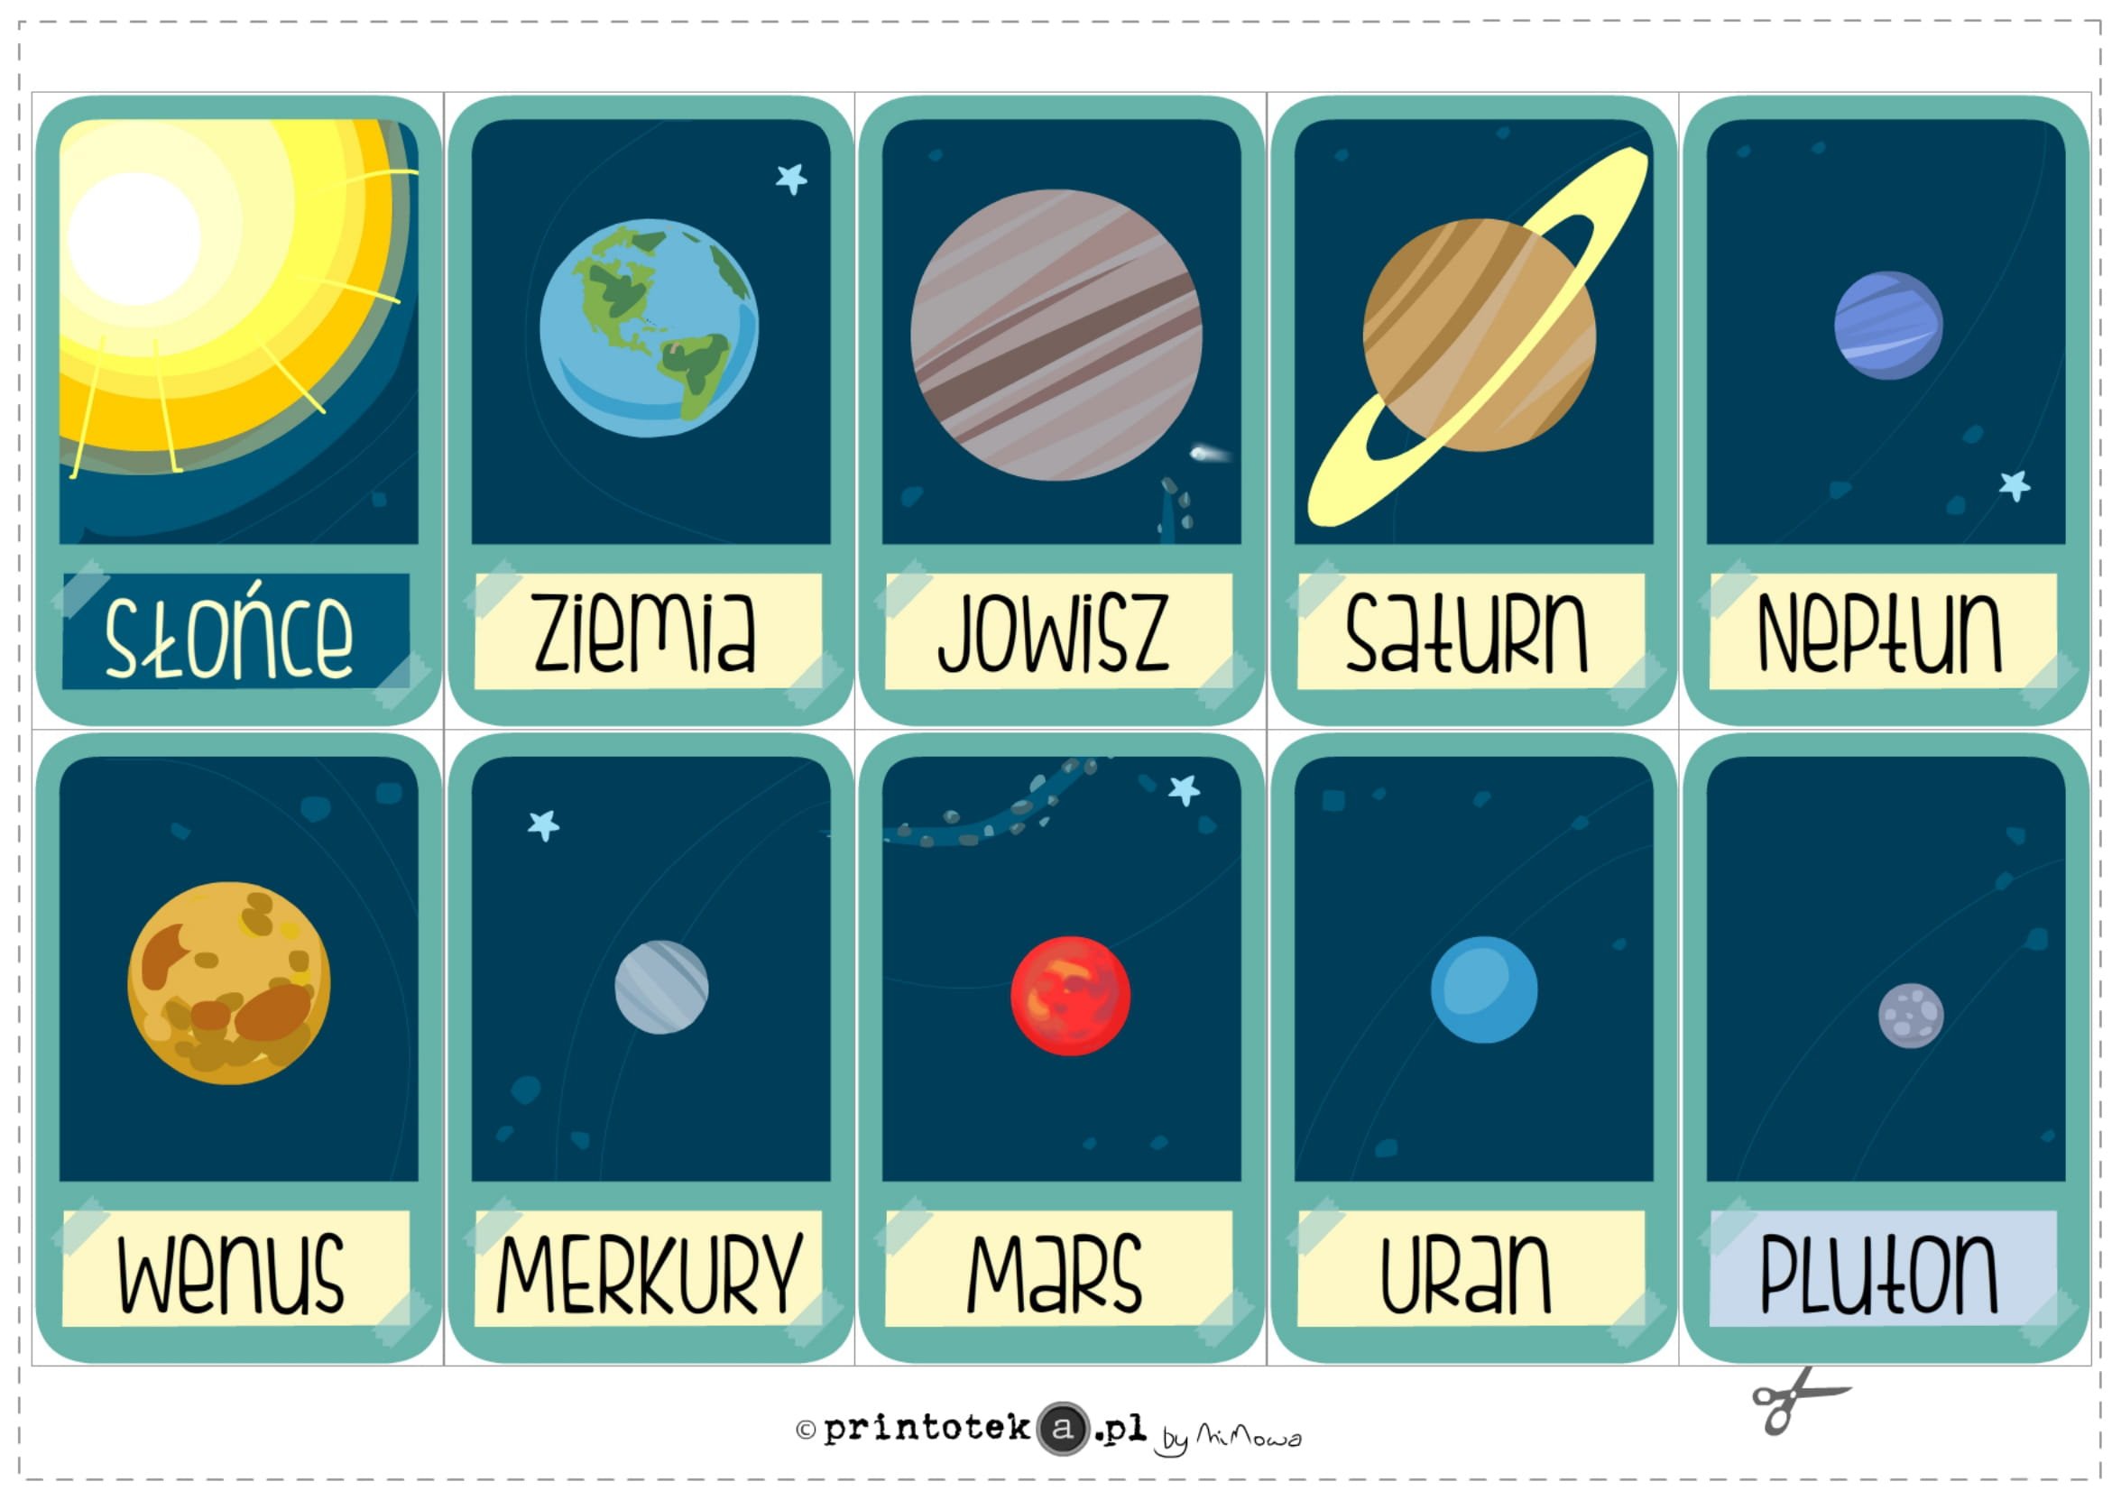

4.„Planety, rakiety”- poprowadź ołówkiem po śladzie każdą rakietę do swojej planety .

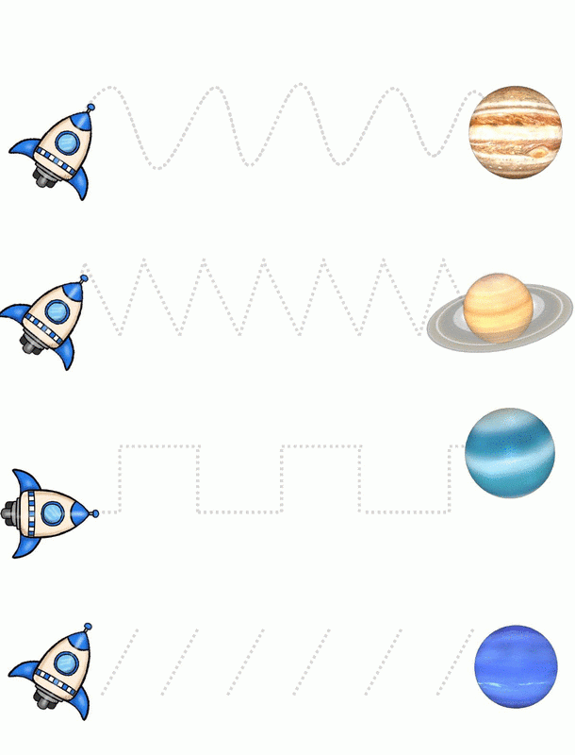

5.„Kosmiczna gimnastyka buzi i języka”- 4 arkusze z 24 kartami, na których przedstawiono różne ćwiczenia buzi i języka. Spróbuj wykonać każde z ćwiczeń najlepiej jak potrafisz.